Tarea 3

**Ejercicio 1 y 2:**

* **Gráfica con el lugar geométrico de las raíces**

1.-



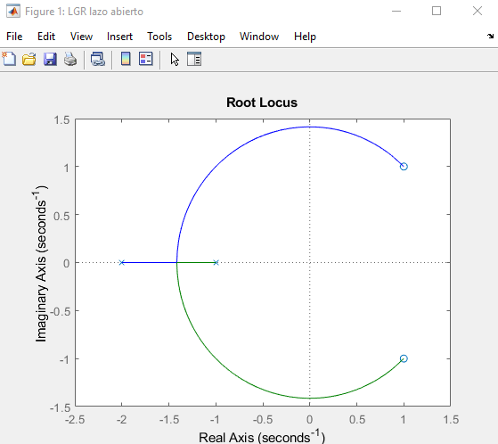

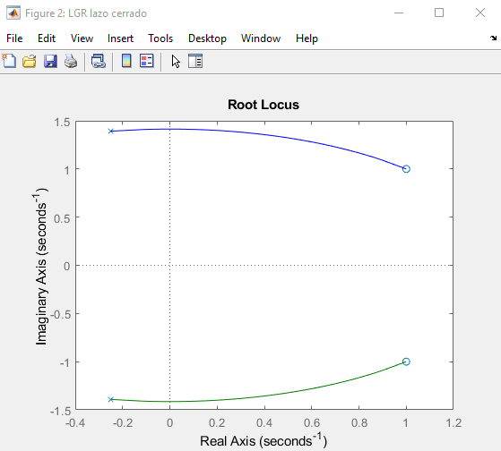

2.-

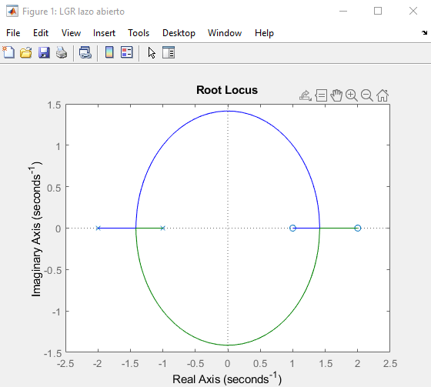

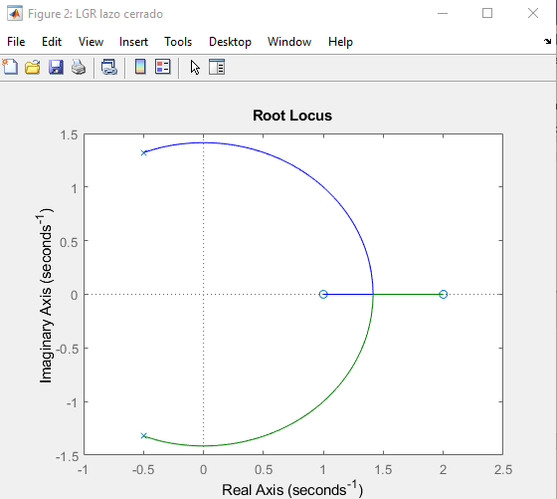

* **Valores de la ganancia K para los casos solicitados**

1.-



* **El sistema se vuelve marginalmente estable**

K = 1.5; Polos imaginarios en ±1.4142i

K = -1 La respuesta no se puede graficar

* **La respuesta al escalón es subamortiguada**
* **La respuesta al escalón posee un factor de amortiguamiento de 0.7**

2.-



* **El sistema se vuelve marginalmente estable**

K = 1; Polos imaginarios en ±√2i

K = -1 La respuesta no se puede graficar

* **La respuesta al escalón es subamortiguada**
* **La respuesta al escalón posee un factor de amortiguamiento de 0.7**
* **Gráfica comparativa de las respuestas subamortiguada y críticamente amortiguada solicitadas, de igual forma reporte las características de la respuesta transitoria de cada caso.**

1.-



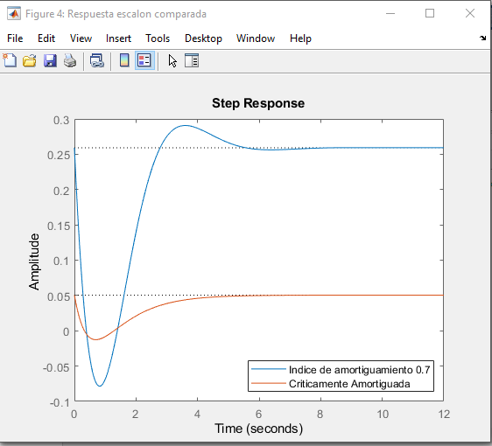

* Índice de amortiguamiento 0.7

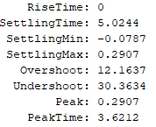

* Críticamente amortiguada

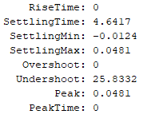

2.-

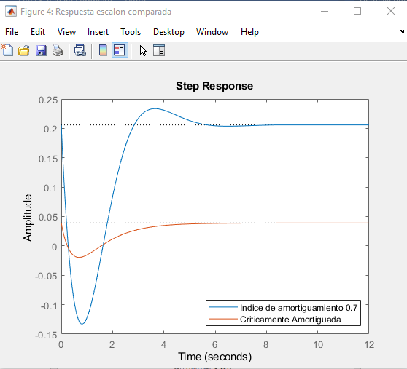

* Índice de amortiguamiento 0.7

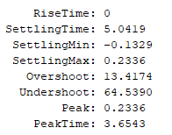

* Críticamente amortiguada

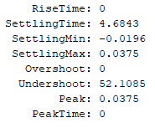

Para ejercicio 3 y 4:

3.-

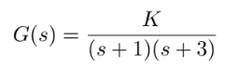

* **El lugar geométrico de las raíces del sistema sin compensar (antes de agregar el controlador PID)**

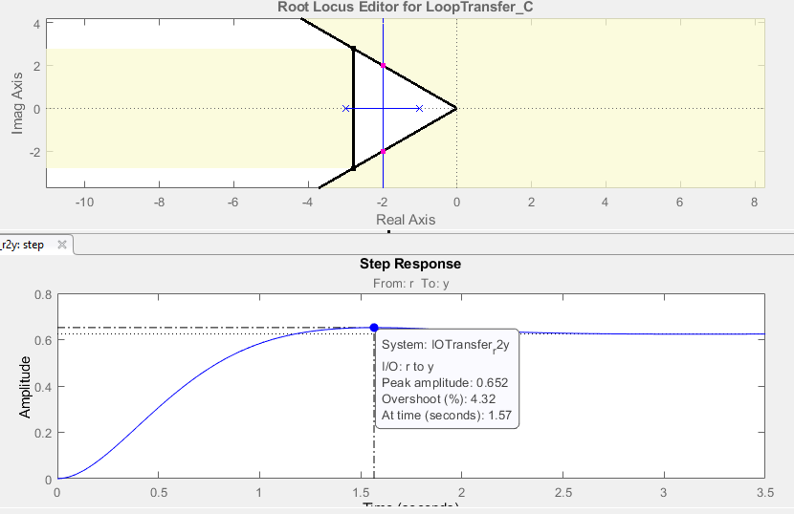

* **El lugar geométrico de las raíces del sistema con el controlador PD**

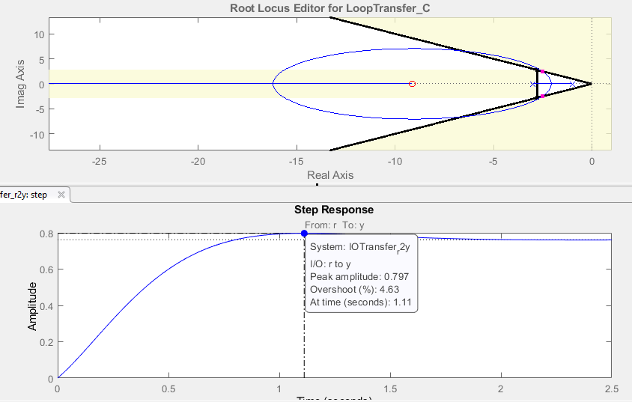

* **El lugar geométrico de las raíces del sistema con el controlador PID**

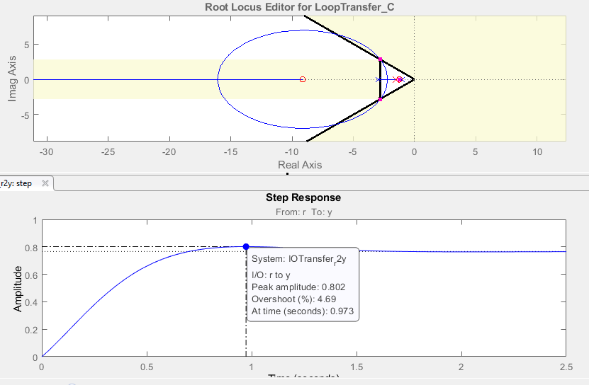

* **Una gráfica que compare la respuesta al escalón al satisfacer los requerimientos en respuesta transitoria (PD) y al reducir a el error en EE a cero (PID).**

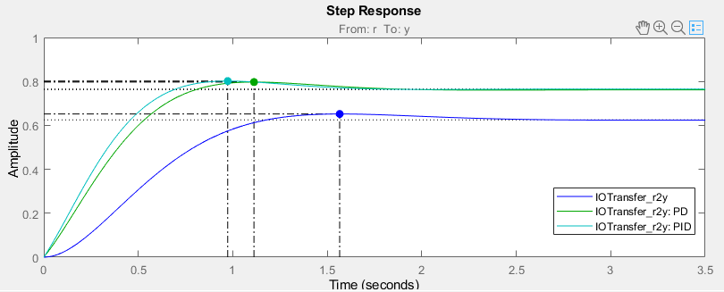

4.-

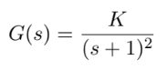

* 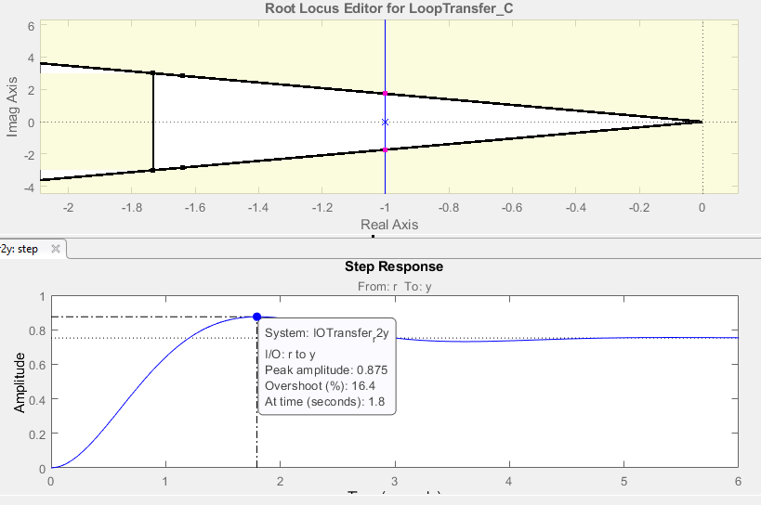**El lugar geométrico de las raíces del sistema sin compensar (antes de agregar el controlador PID)**
* **El lugar geométrico de las raíces del sistema con el controlador PD**

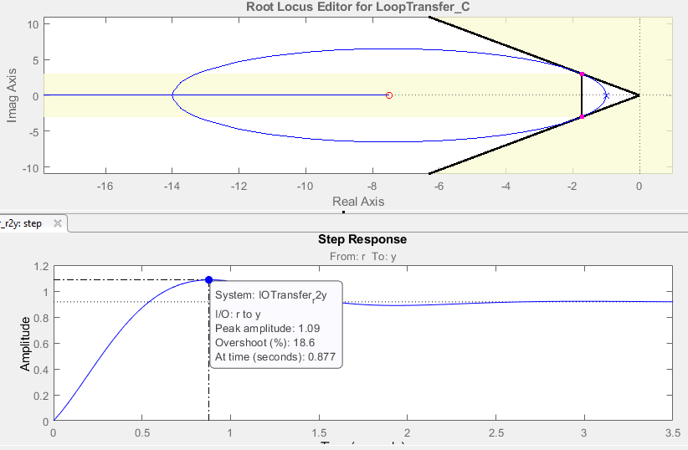

* 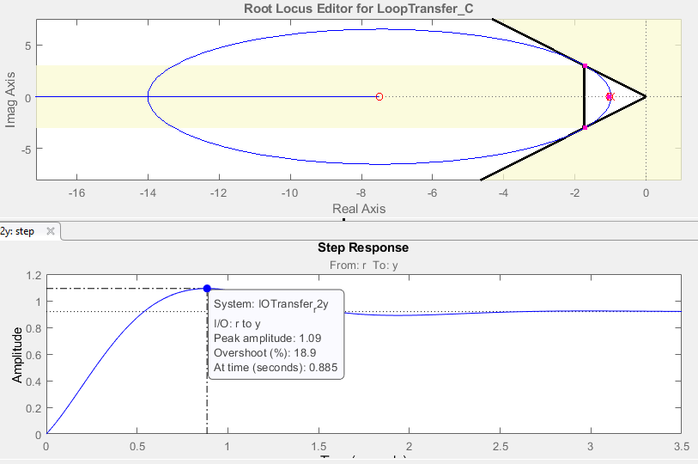**El lugar geométrico de las raíces del sistema con el controlador PID**
* 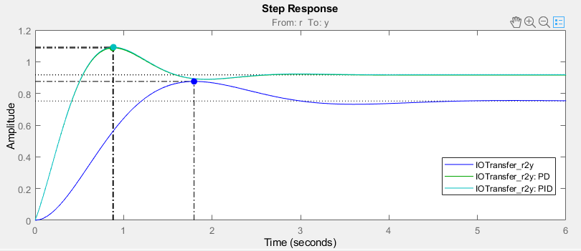**Una gráfica que compare la respuesta al escalón al satisfacer los requerimientos en respuesta transitoria (PD) y al reducir a el error en EE a cero (PID).**

**Desarrollo completo**

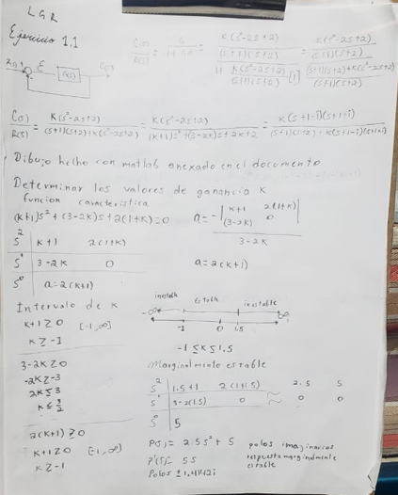

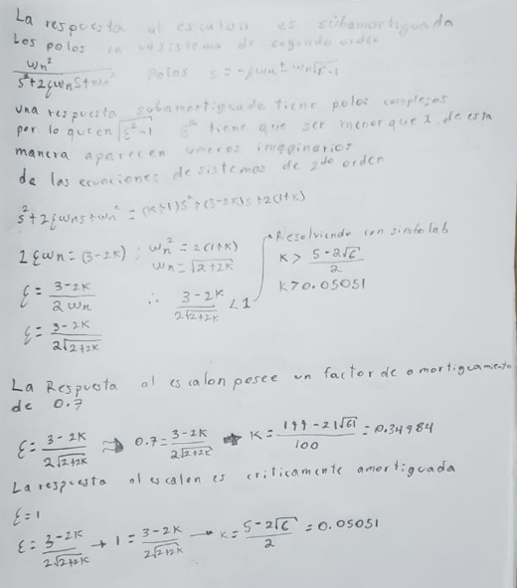

Código Matlab

syms kk s

%Expansion de la expresion denominador lazo cerrado

a = [1 3 2]

roots(a)

b = s + 1 ;

c = s + 2;

d = kk*(s^2-2*s+2);

Denominador = expand((b * c) + d);

%Dibujo del LGR

%Ganancia

k = 0.3498475681;

%Numerador G(s)

num = [k -2*k 2*k];

%Denominador G(s)

den = [1 3 2];

%Funcion de transferencia lazo abierto

gLazoAbierto = tf(num,den)

%Funcion de transferencia lazo cerrado

gLazoCerrado = feedback(gLazoAbierto,1)

%Imagen LGR lazo abierto

figure('Name',"LGR lazo abierto");

rlocus(gLazoAbierto)

%Imagen LGR lazo cerrado

figure('Name',"LGR lazo cerrado");

rlocus(gLazoCerrado)

%Imagen Respuesta escalon lazo cerrado

figure('NAME',"Respuesta escalon lazo cerrado");

step(gLazoCerrado)

%Imagen amortiguamiento 0.7 y criticamente amortiguada

%Ganancia

k1 = 0.3498475681;

k2 = 0.05051025722;

%Numerador G(s)

num1 = [k1 -2*k1 2*k1];

num2 = [k2 -2*k2 2*k2];

%Funcion de transferencia lazo abierto

gLazoAbierto1 = tf(num1,den);

gLazoAbierto2 = tf(num2,den);

%Funcion de transferencia lazo cerrado

gLazoCerrado1 = feedback(gLazoAbierto1,1)

gLazoCerrado2 = feedback(gLazoAbierto2,1)

figure('name','Respuesta escalon comparada');

step(gLazoCerrado1,gLazoAbierto2)

legend('Indice de amortiguamiento 0.7','Criticamente Amortiguada','Location','SouthEast')

Informacion1 = stepinfo(gLazoCerrado1)

Informacion2 = stepinfo(gLazoCerrado2)

Comprobaciones symbolab

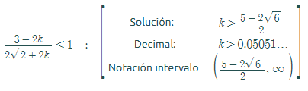



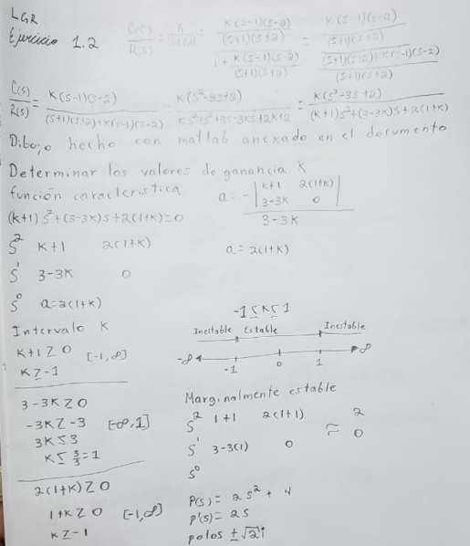

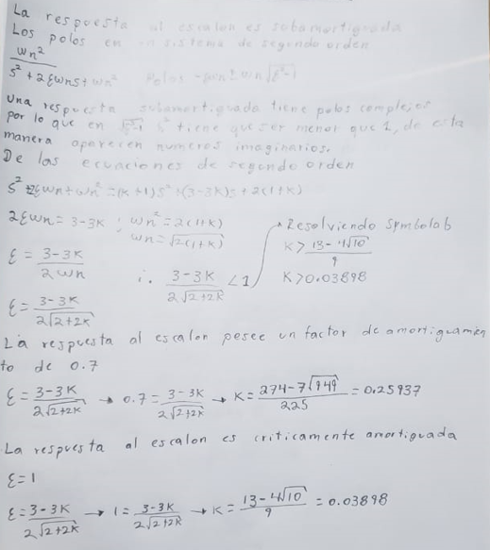

Código Matlab

syms kk s

%Expansion de la expresion denominador lazo cerrado

a = s + 1 ;

b = s + 2;

c = kk*(s-1)*(s-2);

numerador = expand((s-1)*(s-2));

Denominador = expand((a * b) + c);

%Dibujo del LGR

%Ganancia

k = 0.5;

%Numerador G(s)

num = [k -3*k 2*k];

%Denominador G(s)

den = [1 3 2];

%Funcion de transferencia lazo abierto

gLazoAbierto = tf(num,den)

%Funcion de transferencia lazo cerrado

gLazoCerrado = feedback(gLazoAbierto,1)

%Imagen LGR lazo abierto

figure('Name',"LGR lazo abierto");

rlocus(gLazoAbierto)

%Imagen LGR lazo cerrado

figure('Name',"LGR lazo cerrado");

rlocus(gLazoCerrado)

%Imagen Respuesta escalon lazo cerrado

figure('NAME',"Respuesta escalon lazo cerrado");

step(gLazoCerrado)

%Imagen amortiguamiento 0.7 y criticamente amortiguada

%Ganancia

k1 = 0.2593737546;

k2 = 0.03898770659;

%Numerador G(s)

num1 = [k1 -3*k1 2*k1];

num2 = [k2 -3*k2 2*k2];

%Funcion de transferencia lazo abierto

gLazoAbierto1 = tf(num1,den);

gLazoAbierto2 = tf(num2,den);

%Funcion de transferencia lazo cerrado

gLazoCerrado1 = feedback(gLazoAbierto1,1)

gLazoCerrado2 = feedback(gLazoAbierto2,1)

figure('name','Respuesta escalon comparada');

step(gLazoCerrado1,gLazoAbierto2)

legend('Indice de amortiguamiento 0.7','Criticamente Amortiguada','Location','SouthEast')

Informacion1 = stepinfo(gLazoCerrado1)

Informacion2 = stepinfo(gLazoCerrado2)

Comprobaciones symbolab

